УКРАЇНСЬКИЙ ДЕРЖАВНИЙ УНІВЕРСИТЕТ НАУКИ І ТЕХНОЛОГІЙ
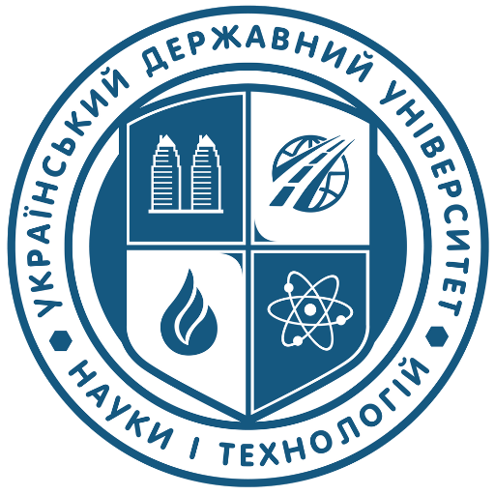 | СИЛАБУС  «ЯКІСТЬ СУЧАСНИХ МАТЕРІАЛІВ»

Статус дисципліни | Вибіркова навчальна дисципліна
Код та назва дисципліни | ВК2.2-1 Якість сучасних матеріалів
Код та назва спеціальності та спеціалізації (за наявності) | 175 – Інформаційно-вимірювальні технології
Назва освітньої програми | Інформаційно-вимірювальні технології та інженерія якості
Освітній ступінь | Перший (бакалаврський)
Обсяг дисципліни  (кредитів ЄКТС) | 4
Терміни вивчення  дисципліни | 4 (півсеместри 7, 8)
Назва кафедри, яка викладає дисципліну, абревіатурне позначення | Систем якості, стандартизації та метрології (СЯСМ)
Мова викладання | Українська

Лектор ( викладач(і))
  Фото  (за бажанням) | Канд. техн. наук, доцент Чорноіваненко Катерина Олександрівна
Корпоративний Е-mail: k.o.chornoivanenko@ust.edu.ua
e-mail: ekatmovchan@gmail.com
 | Лінк на персональну сторінку викладача на сайті кафедри https://nmetau.edu.ua/ua/mdiv/i2037/p-2/e2249
 | Лінк на дисципліну (за наявністю)
 | пр. Науки, 4, кімн. 282

Передумови вивчення дисципліни | Передумовами для вивчення дисципліни є попереднє опанування дисциплінами Циклу загальної підготовки («Історія та культура України», «Філософія», «Правознавство» та ін.), дисциплінами Циклу фахової підготовки («Вища математика», «Фізика», «Хімія», «Метрологія» та ін.).
Мета навчальної дисципліни | Отримання первинних знань про основні властивості конструкційних матеріалів згідно з нормативними вимогами до них з урахуванням особливостей виробництва та експлуатації при впливі різних факторів для визначення застосовних сучасних методів контролю якості, зокрема, при сертифікаційних випробуваннях.
Очікувані результати навчання | ОРН1. Виділяти та ідентифікувати основні властивості конструкційних матеріалів.
 | ОРН2. Застосовувати стандарти, технічні умови та інші нормативні документи щодо визначення фізико-механічних властивостей і технологічних показників конструкційних матеріалів та готових виробів з них.
 | ОРН3. Використовувати сучасні способи контролю якості, методики та методи аналізу, проєктування і дослідження конструкційних матеріалів.
 | ОРН4. Оцінювати існуючі технологічні процеси виготовлення і обробки виробів, матеріали, технології, знаходити серед них найраціональніші для певної прикладної ситуації.
Зміст дисципліни | Розділ 1. Загальна характеристика сучасних матеріалів та їх властивостей  Розділ 2. Сучасні металеві матеріали  Розділ 3. Сучасні неметалеві матеріали  Розділ 4. Контроль якості продукції із сучасних матеріалів
Контрольні заходи та критерії оцінювання | Оцінювання кожного розділу здійснюється за прийнятою шкалою.  Оцінювання розділів 1 та 2 здійснюється за результатами виконання контрольної роботи РК1 у тестовій формі.  Оцінювання розділів 3 та 4 здійснюється за результатами виконання контрольної роботи РК2 у тестовій формі.  Необхідною умовою отримання позитивної оцінки з розділів 1, 2, 3 та 4 є відпрацювання та надання звіту з усіх практичних робіт (та індивідуального завдання – для студентів заочної форми навчання) відповідного розділу.  Підсумкова оцінка дисципліни визначається як середнє арифметичне оцінок чотирьох розділів з округленням до цілого числа
Політика викладання | Отримання незадовільної оцінки з певного розділу або її відсутність через відсутність здобувача на контрольному заході не створює підстав для недопущення здобувача до наступного контрольного заходу.  Здобувач не допускається до підсумкового контролю за відсутності позитивної оцінки хоча б з одного із розділів.  Оскарження процедури та результатів оцінювання розділів та підсумкового оцінювання з боку здобувачів освіти здійснюється у порядку, передбаченому «Положенням про організацію освітнього процесу в УДУНТ».  Порушення академічної доброчесності з боку здобувачів освіти, які, зокрема, можуть полягати у користуванні сторонніми джерелами інформації на контрольних заходах, фальсифікації або фабрикації результатів досліджень, що виконувались на практичних заняттях, тягнуть відповідальність у вигляді повторного виконання сфальсифікованої роботи та повторного проходження процедури оцінювання.
Засоби навчання | Навчальний процес передбачає використання графічних засобів: схем, плакатів, копій документів тощо, комп’ютеризованих робочих місць для проведення інтерактивних лекцій, практичних, лабораторних робіт та виконання курсової роботи, прикладного програмного забезпечення для підтримки дистанційного навчання: ZOOM, Google Class тощо.
Навчально-методичне забезпечення | Основна література:  - Клименко В.М., Шиліна О.П., Осадчук А.Ю. Технологія конструкційних матеріалів. Вінниця : УНІВЕРСУМ-Вінниця, 2005. 97 с.  - Гарнець В.М. Матеріалознавство. Київ : Кондор, 2009. 386 с.  - Попович В.В. Технологія конструкційних матеріалів і матеріалознавство : підручник. Львів : Світ, 2006. 624 с.  - Матеріалознавство і технологія конструкційних матеріалів: навчальний посібник / В.В. Хільчевський та iн. Київ: Либідь, 2002. 328 с.  - Технологія конструкційних матеріалів / М.А. Сологуб та ін. Київ : Вища школа, 2002. 374 с.  - Афтанділянц Є.Г., Зазимко О.В., Лопатько К.Г. Матеріалознавство: підручник. Київ : Видавництво “Ліра-К”, 2013. 610 с.  - Металознавство і термічна обробка металів і сплавів із застосуванням комп'ютерних технологій навчання: підручник / Ю.М. Таран, Є. П. Калінушкін, В. З. Куцова та iн. Дніпропетровськ : Дніпрокнига, 2002. - 360 с.  - Копань В.С. Композиційні матеріали. Київ : Пульсари, 2004. 200 с.  - Зрезарцев М.П., Зрезарцев В.М., Параніч В.П. Товарознавство сировини та матеріалів : навч. пос. Київ : Центр учбової літератури, 2008. 404 с.  Допоміжна література:  - Борисенко Ю.В. Матеріали сучасної техніки та захист від руйнування : навчальний посібник. Київ : Київський національний університет технологій та дизайну [КНУТД], 2016. 112 с.  - Залога В.О., Гончаров В.Д., Залога О.О. Сучасні інструментальні матеріали у машинобудуванні. Суми : СумДУ, 2013. 371 с.  - Полімерні композиційні матеріали в ракетно-космічній техніці : підручник / Є.О. Джур та ін. Київ: Вища освіта, 2003. 399 с.  - Положення про виконання кваліфікаційної роботи в Українському державному університеті науки і технологій : рукопис / Розробники: Радкевич А.В. та ін. Дніпро : УДУНТ. 2022. 47 с.

